21 февраля 2013 года в зале заседаний Администрации Чарышского района прошла 2-я сессия районного Совета учащейся молодежи.

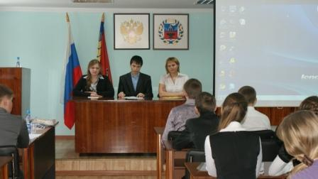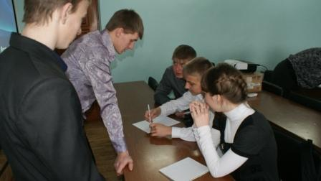
На повестке дня стояли следующие вопросы:
- Об итогах «Месячника молодого избирателя»;
- Об участии в районном конкурсе сочинений «Наш депутат»;
- О работе чарышского районного Совета народных депутатов;
- О социальных проектах 2013 года в сфере молодежной политики;
- Отчет о проведении мероприятий, посвященных 70-летию Сталинградской битвы;
- Игра «Брейн-ринг» по избирательному праву.

На сессию были приглашены Чертов Александр Иванович – заместитель председателя РСНД, Баранова Елена Анатольевна – специалист комитета по культуре и спорту, Бушуева Татьяна Алексеевна – секретарь избирательной комиссии Чарышского района, Прусова Ирина Александровна – член избирательной комиссии Чарышского района, Коломейцева Алина Дмитриевна – победитель районного конкурса «Наш депутат», ученица МБОУ «Краснопартизанская СОШ», Переверзева Юлия Михайловна – корреспондент газеты «Животновод Алтая».
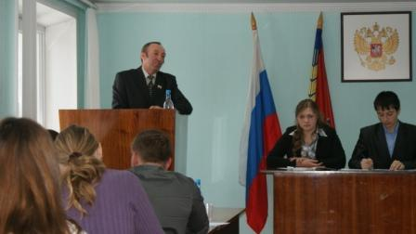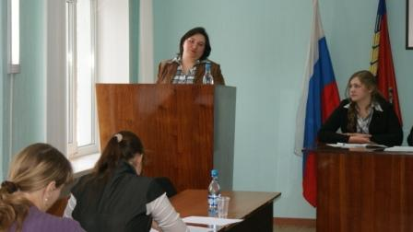
В ходе сессии были награждены участники и победители «Месячника молодого избирателя», памятные подарки, грамоты и сертификаты вручала Бушуева Татьяна Алексеевна.
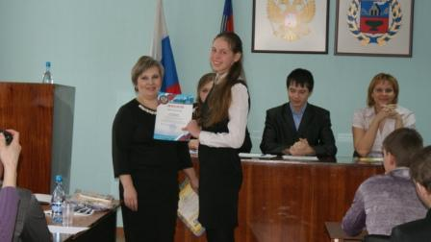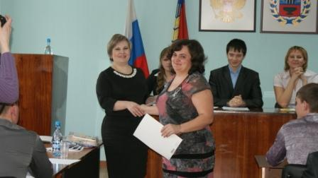
Был составлен план работы районного Совета учащейся молодежи до конца учебного года.
Заместитель председателя районного Совета народных депутатов Чертов А.И. рассказал депутатам РСУМ о деятельности РСНД, о вопросах, над которыми они работают, школьники задали интересующие их вопросы, заместитель председателя пригласил ребят к дальнейшему сотрудничеству.
В конце сессии прошла игра «Брейн-ринг» по избирательному праву, здесь депутаты показали свою эрудицию по избирательному законодательству.
